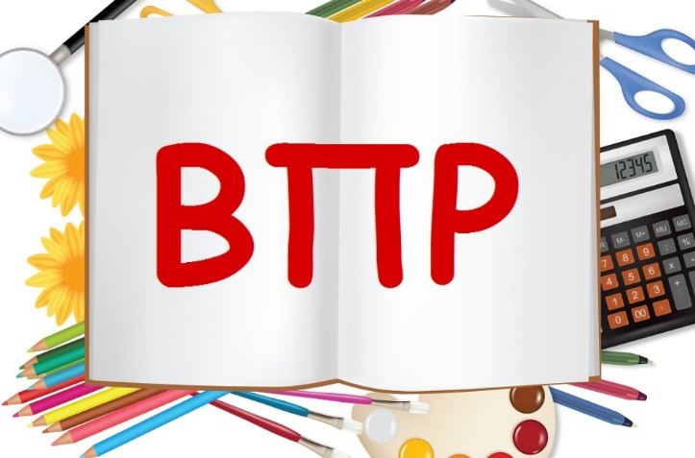
ЧТО ТАКОЕ ВПР
(памятка для обучающихся и их родителей)
ВПР вызывают большое беспокойство у учеников 4 класса и их родителей. Это и понятно – ведь ВПР это что-то новое и неизвестное, т.к ученики 4 класса будут выполнять их впервые.
Кроме того, родителей беспокоит что будет с учеником, если он получит на ВПР неудовлетворительную отметку, повлияет ли она на годовую, и будет ли он в таком случае оставлен на второй год, т.к. условный перевод в 4 классе не предусмотрен.
ЗАПОМНИТЕ:
- Всероссийская проверочная работа – это не экзамен, а обычная контрольная, которой в 4 классе отводится время одного урока, 45 минут.

- Единственное отличие – задания для нее составляют не педагоги или администрация школы, а эксперты федерального уровня.

- ВПР в 4 классе проводят не для того, чтобы поймать школьника на незнании программы и наказать плохой отметкой, а лишь для диагностики уровня знаний. Чтобы учителя и родители могли понять, насколько хорошо (или плохо) ребенок освоил программу начальной школы и научился ее применять.
Потому-то в последнем классе «началки» ВПР пишут по трем основным предметам – математике, русскому языку и окружающему миру.

- ВПР- это обыкновенная контрольная работа. И к ней как к любой контрольной работе нужно готовиться. Подготовка к Всероссийским проверочным работам – не что иное, как повторение и закрепление пройденного материала. Чем тщательнее ученик готовится к ВПР, тем увесистее багаж знаний, который он возьмет с собой в среднюю школу.

- Оценки за ВПР в журнал выставляются по желанию обучающегося.

- Оценка за ВПР не учитывается при выставлении четвертной и годовой отметки по соответствующему предмету. Если школьник напишет ВПР на двойку, ему не нужно переписывать работу и его не могут оставить на второй год.

